Тема уроку (заняття). Повторення вивченого про дієслова. Індивідуальна робота.
Тип уроку: урок рефлексії
Основні цілі уроку:
а) діяльнісні:
- сформувати здібності учнів до корекції способу дії;
- вчити фіксувати причини утруднення, знаходити шляхи подолання утруднень;

- тренувати пам'ять, увагу, творчі здібності учнів, уміння працювати самостійно та у групах;
б) навчальні:
- скоригувати поняття про дієслово;
Очікувані результати:
в) знання:
- знати про особливості змінювання дієслова за часами, числами, особами, родами;
- знати як визначити дієвідміни в дієсловах;
г) уміння:
- уміти використовувати набуті знання і навички у своїй діяльності.
Роздатковий матеріал: завдання для індивідуальної роботи.
Демонстраційний матеріал: еталон, зразок для гри «Знайди помилку» (можна на екрані), малюнки (птахи), малюнки для рефлексійної діяльності (яблуко, квітка, зелений та жовтий листочок).

Хід уроку

І. Самовизначення до діяльності
Добрий день! В добрий час!
Рада, діти, бачить вас!
Ви почули всі дзвінок?
Він покликав на урок.
Кожен з вас приготувався –
На перерві постарався.
Щоб помилок уникати
Треба мову добре знати.

ІІ. Актуалізація знань і фіксація утруднення в діяльності
- Каліграфічна хвилинка
Напиши каліграфічно
Є є
Єн єн Єв єв єм Єл кє п’є
- Впізнай слова за їх значенням. Запиши їх.
Фантастична тварина у вигляді коня з одним рогом - ___________________; (єдиноріг)
Невеликий хижий звір з темно-жовтим густим хутром, виконавець пісні «Усмішка» - ______________________ ; (єнот)
Країна фараонів - _____________________ . (Єгипет)
Єдиноріг, єнот, Єгипет.
- Чому слово Єгипет пишемо з великої букви? (власна назва).
- Складіть і запишіть з цим словом речення.
- Продовж речення.
- Я знаю про дієслово те, що ….
- це частина мови, що вказує на дію предмета;
- відповідає на питання що робити? що зробити? що буде робити?
- змінюється за часами, числами, особами, родами;
- початкова форма дієслова відповідає на питання що робити?
- Прочитай веснянку. (Написана на дошці або на екрані)
Травонько, травонько, зеленись,
золотому Сонечку поклонись,
щоб розквітла яблунька на горі,
щоб гулялось весело дітворі.
А ми того сонечка промінці
упіймаєм решетом на ріці,
заплетем у коси їх, мов стрічки,
ой, хороші ж матимем кіснички.
Володимир Ладижець
- Назвіть дієслова (зеленись, поклонись, розквітла, гулялось, упіймаєм, заплетем, матимем).
- Утвори дієслова від слів золотому, весело, коси. (золотити, веселитися, косити).
- Випишіть два дієслова. Проаналізуйте як частину мови. Звіряйтесь з еталоном.
Еталон
План розбору дієслова
- Частина мови
- Початкова форма
- Час
- Число
- Особа
- Ряд
- Дієвідміна

ІІІ. Локалізація утруднення
- Які пункти викликали труднощі?
- У чому полягали труднощі?
- Як їх усунути?
На цьому уроці ми будемо удосконалювати і поглиблювати свої знання з теми «Дієслово».

IV. Побудова проекту виходу з утруднення
Учні, у яких не виникло труднощів при виконанні попереднього завдання на цих двох етапах можуть стати консультантами і помічниками для дітей у яких виникали труднощі.
- Робота з підручником.
- Щоб виправити попередні помилки потрібно пригадати правила.
Аналіз правил с. 7-29
- Правила також зафіксовані на еталонах попередніх уроків (всі еталони про дієслово).

V. Узагальнення утруднення у зовнішньому мовленні
1. Самостійна робота. Індивідуальна робота
Гра «Знайди помилку»
З речення виписали дієслово. Це дієслово розібрали як частину мови. Виправте помилки кольоровим олівцем.
Білокоса чарівниця зима примчала на білому коні у сади і парки.
Примчала – іменник, примчати, теперішній час, однина, І особа, жіночий рід, І дієвідміна.
- Аналіз виконаної роботи. Перевір сусіда.
- Що допомогло у виконанні завдання? (правила) Які саме?
- Чи доречною була допомога однокласників? У чому?
- Подякуйте оплесками собі за гарну роботу.

Фізкультхвилинка
Раз – підняти руки вгору,
Два –нагнутися додолу,
Не згинайте, діти, ноги,
Як торкаєтесь підлоги,
Три, чотири – прямо стати,
Будем знову починати.
Хто зуміє присідати
І ногам роботу дати?
Раз – піднялись, два – присіли,
Хай мужніє наше тіло.
Хто втомився присідати,
Може вже відпочивати.
Руки в боки, руки так,
Руки вгору, як вітряк.

VІ. Самостійна робота із самоперевіркою за еталоном (зразком)
- Питання - відповідь.
Виконання завдання 3, вправи 91 с. 47.
- Що потрібно знати, щоб виконати це завдання?
- На що звернути особливу увагу?
Перевірте завдання за еталоном.

VІІ. Включення у систему знань і повторення
- Групова робота.
Конкурс «Словесне змалювання».
Клас поділено на три групи (І група – теперішній час, ІІ група – минулий час, ІІІ група – майбутній час).
Умови конкурсу.
Кожна група отримує малюнок.
- Що на малюнку намальовано? (пташки)
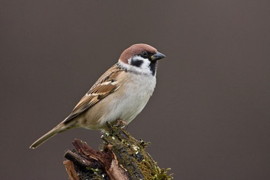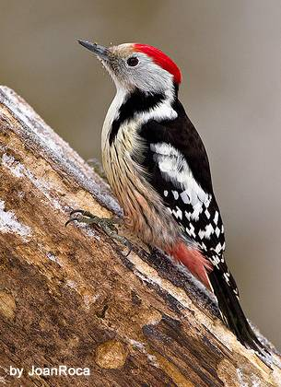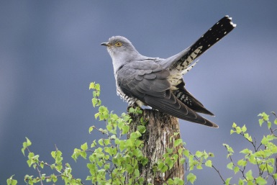

Кожна група відповідно до назви команди добирає до малюнка дієслова. Час обмежений. Діти відповіді записують. Переможе та команда, у якої найбільше правильних слів.
- Чому потрібно допомагати птахам у холодну пору року?
- Які правила допомогли у грі?

VІІІ. Рефлексія діяльності
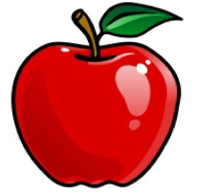
На дошці прикріплено намальоване дерево. У кожного учня є малюнки: яблучко, квітка, зелений листочок, жовтий листочок.

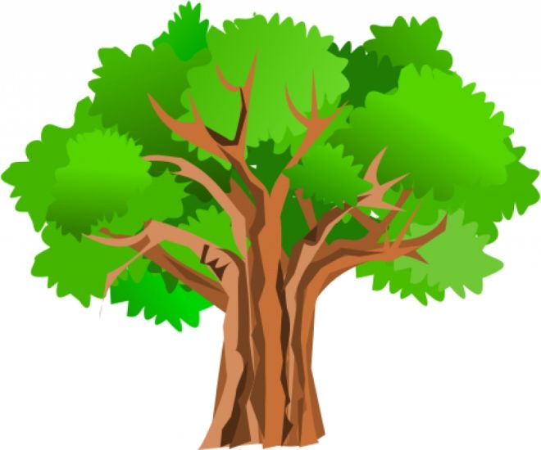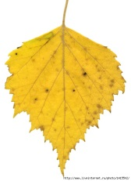

Яблуко – урок пройшов корисно і плідно, було досягнуто цілей і подолано усі труднощі.
Квітка - урок пройшов непогано, все сподобалось, але виникали труднощі.
Зелений - щось було звичайно і дещо незрозумілим.
листок
Жовтий - урок не сподобався і цілей не досягнуто, труднощі не подолали.
листок
Учні прикріплюють на дошку той малюнок, які враження у нього від уроку.

Оцінювання учнів.
Домашнє завдання: повторити правила с. 7-29, виписати 3 прислів’я яких є дієслова в неозначеній формі.

